МУНИЦИПАЛЬНОЕ УЧРЕЖДЕНИЕ «УПРАВЛЕНИЕ
ДОШКОЛЬНОГО ОБРАЗОВАНИЯ ГУДЕРМЕССКОГО МУНИЦИПАЛЬНОГО РАЙОНА»
Муниципальное бюджетное дошкольное
образовательное учреждение «Детский сад «Иман»
с. Илсхан-Юрт Гудермесского муниципального района»

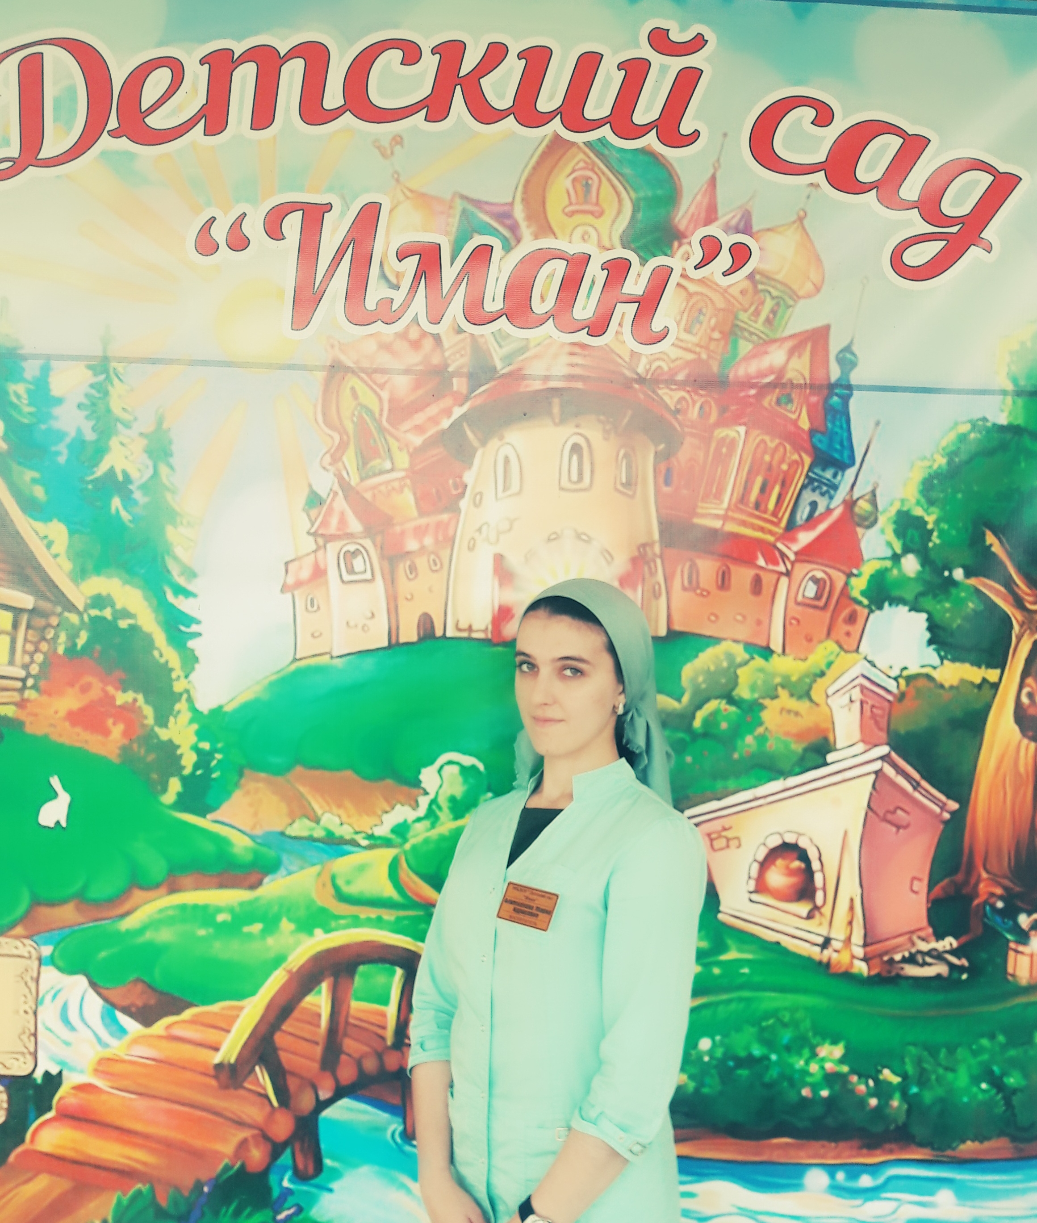

Эссе на тему: «Я - педагог»
Воспитатель

Алимханова Марха Идрисовна

«Каждый ребенок неповторим, как звезда во Вселенной,
но и от меня зависит, будет ли она холодной и тусклой, как лед,
либо яркой и горячей, как Солнце»
Среди десятков, сотен, тысяч принимаемых человеком решений ни одно не может сравниться по своему значению, по роли, по влиянию на судьбу с решением – кем стать, по какой дороге пойти, на каком поприще служить людям. Человеку должно повезти трижды: у кого родиться, у кого учиться, и с кем связать жизнь.
О себе:

Я родилась в простой семье, мама швея, а папа работал водителем. И много времени я проводила с сестрой, о которой надо было заботиться и уделять много внимания. Меня наполняло чувство гордости, когда я понимала, что забочусь о ней, а родители нахваливали за это. Может это и послужило выбору моей профессии. Повезло мне с учителями. Как девиз я пронесу через всю сознательную педагогическую деятельность слова моего первого учителя: «Плохих детей не бывает, это вы не смогли найти к нему подход». Научиться любить детей, нельзя ни в каком учебном заведении, ни по каким книгам. Проработав в детском саду уже 3 года, берусь утверждать, что я выбрала свою профессию.
Мы воспитатели, обладаем особым качеством, божьим даром – умением любить чужих детей, как своих, и быть с ними рядом первыми после матери.
«Любовь – творец всего доброго, сильного, теплого и светлого», а это ли не качества, которые мы хотим видеть в наших детях. Как точно подметил Л. Н. Толстой: «Что не только трудно, но и не невозможно воспитать хорошо детей, если сам дурен».
Главное для меня и для многих людей конечно же, любовь к детям. Слова любви к детям – это еще не любовь. Там, где слова не живут с поступками, появляются пострадавшие и ищутся виновные. Подлинное проявление любви, сердечности, душевности и отзывчивости – твое поведение и поступки по отношению к своим родным, своей семье, коллегам и как лакмусовая бумажка – к детям. Дети тонко чувствуют твою искренность, чутко откликаются на доброту и теплые слова. Еще тоньше чувствуют ложь и лицемерие.
Я верю в могучую силу любви к детям. Я верю в хороших воспитателей – они вокруг нас, их надо просто увидеть. «Смотри с любовью на мир и людей, и он так же будет смотреть на тебя». Считаю, что надо быть честной по отношению к себе. И тогда все твое вернется многократно увеличенным.

Я горжусь своей профессией, могу сказать без сожаления- я воспитатель!
Так совпало, что в детский сад я пришла одновременно с переходом на новые стандарты в образовании. Было нелегко, ведь совершенно все оказалось для меня новым: коллектив, знакомство с новыми людьми, содержание работы. Несмотря на эти трудности я почувствовала себя, как говорится, «в своей стихии». Проще сказать, быть воспитателем для меня комфортно во всем – я с радостью иду на работу, а ухожу удовлетворенной от времени, проведенного с «моими» детьми и коллегами по работе.
Еще одно совпадение, приступила я к обязанностям воспитателя накануне 8 марта и сразу окунулась в атмосферу праздника. Если новая жизнь начинается с чего-то хорошего, это всегда выглядит многообещающе и заряжает положительной энергией.
Отдельно хочется сказать о людях, с которыми я работаю бок о бок. Приятно работать не просто с коллегами, а с единомышленниками, когда все, от помощника воспитателя до руководителя учреждения, поддерживают и словом, и делом.

Опыт работы

Одним из важных направлений моей профессиональной деятельности является использование игровых приемов при формировании элементарных математических представлений у дошкольников. Развитие элементарных математических представлений — это исключительно важная часть интеллектуального и личностного развития дошкольника. В соответствии с ФГОС дошкольное образовательное учреждение является первой образовательной ступенью и детский сад выполняет важную функцию подготовки детей к школе. И от того, насколько качественно и своевременно будет подготовлен ребенок к школе, во многом зависит успешность его дальнейшего обучения.
Математика обладает уникальным развивающим эффектом. «Математика- царица всех наук! Она приводит в порядок ум!». Ее изучение способствует развитию памяти, речи, воображения, эмоций; формирует настойчивость, терпение, творческий потенциал личности.
Изучив литературу по педагогике, я пришла к выводу, что максимального эффекта при ФЭМП можно добиться, используя дидактические игры, занимательные упражнения, задачи и развлечения.
Поэтому, для углубленного изучения я и выбрала тему: «ФЭМП посредством дидактических игр».
Работая по данной теме, я поставила перед собой цель: организовать работу по ФЭМП детей дошкольного возраста в соответствии с современными требованиями с использованием дидактических игр для развития памяти, внимания, воображения, логического мышления.
Основной формой работы с дошкольниками и ведущим видом их деятельности является — игра. Как сказал В. А. Сухомлинский “Без игры нет, и не может быть полноценного умственного развития. Игра — это огромное светлое окно, через которое в духовный мир ребенка вливается живительный поток представлений, понятий. Игра — это искра, зажигающая огонек пытливости и любознательности.” Со своими детьми я люблю разрабатывать нетрадиционные игры, прививающие интерес к математике.

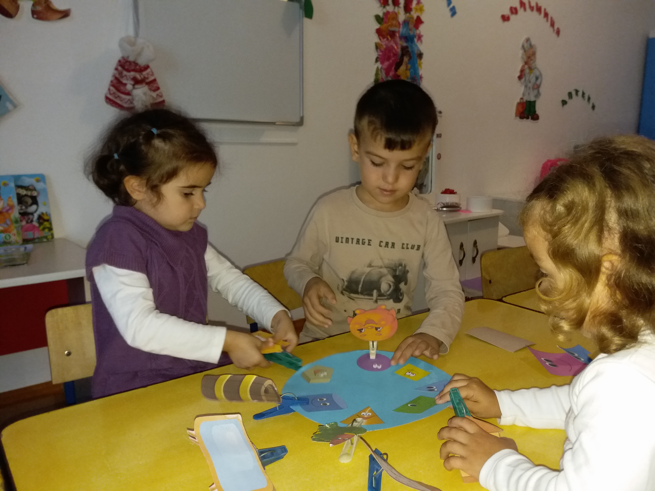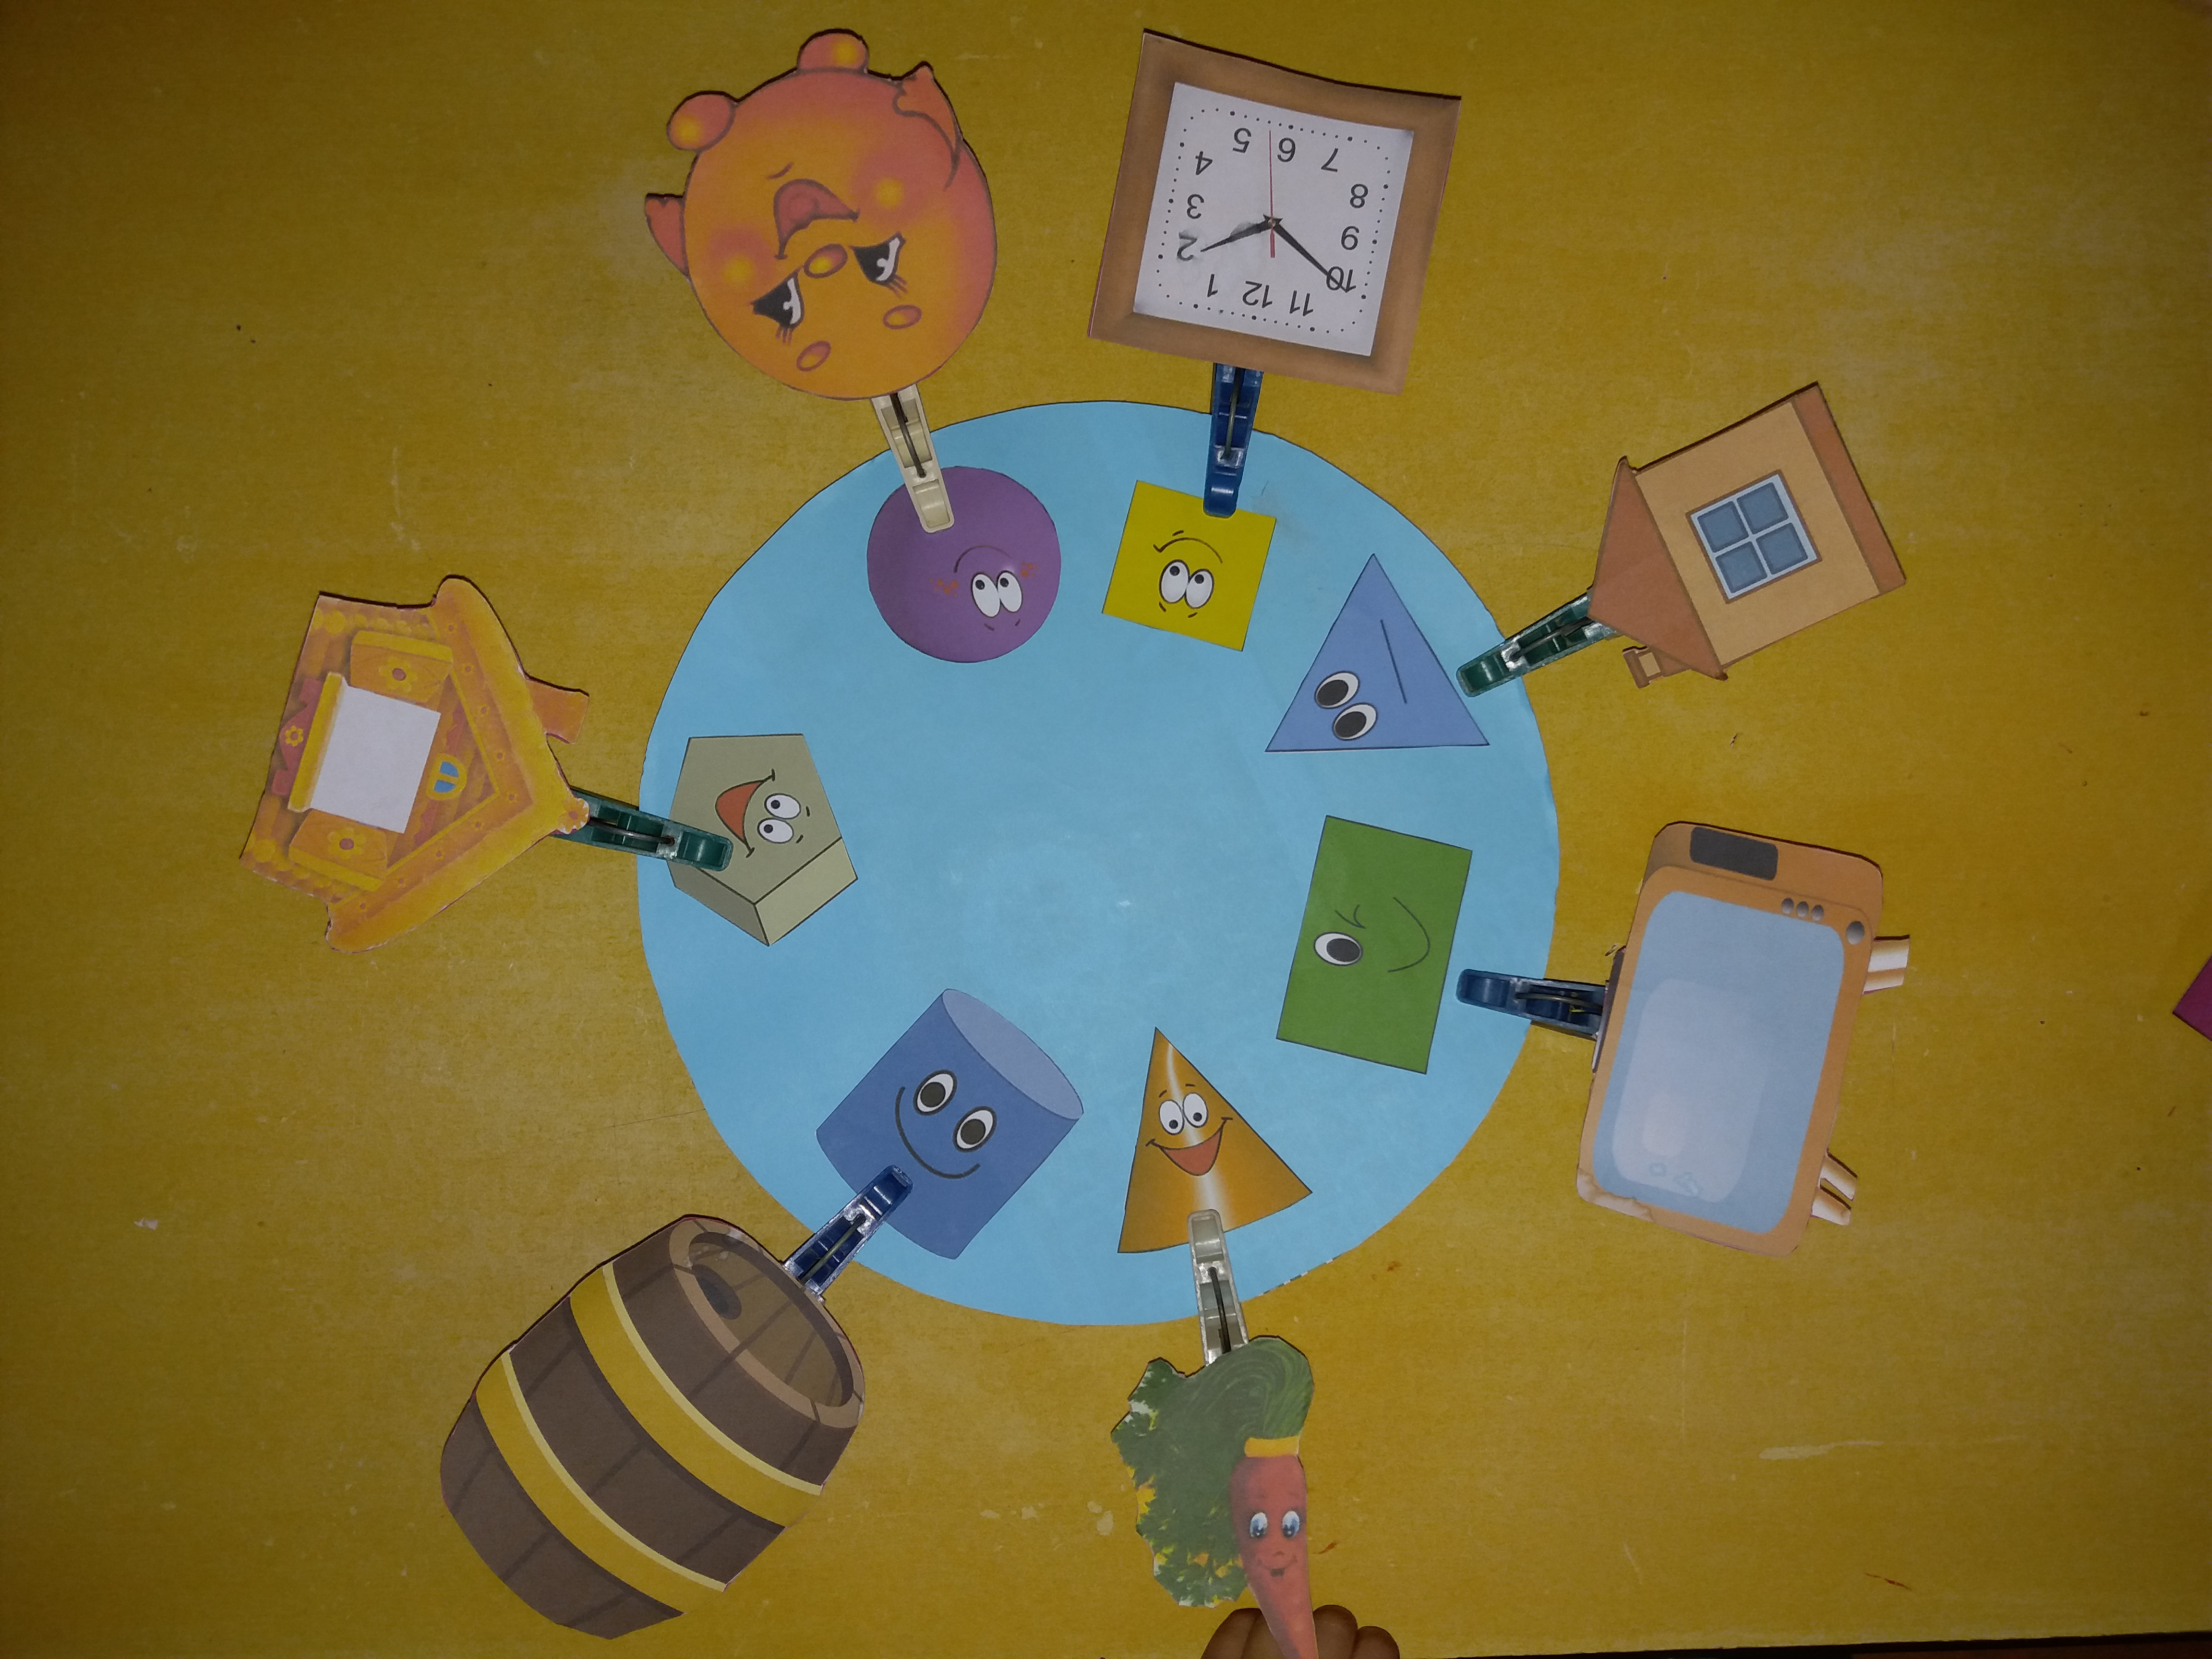
Именно игра с элементами обучения, интересная ребенку, поможет в развитии познавательных способностей дошкольника. Такой игрой и являются дидактическая игра.

Формула успеха:

У- усердие;
С- самообразованность,
П- преданность делу,
Е- единомыслие,
Х – характер

Я могу закончить своё эссе словами:

«Каким быть должен воспитатель? Конечно, добрым должен быть!
Любить детей, любить ученье, свою профессию любить!
Каким быть должен воспитатель? Конечно, щедрым должен быть!
Всего себя без сожаленья он должен детям подарить!»

